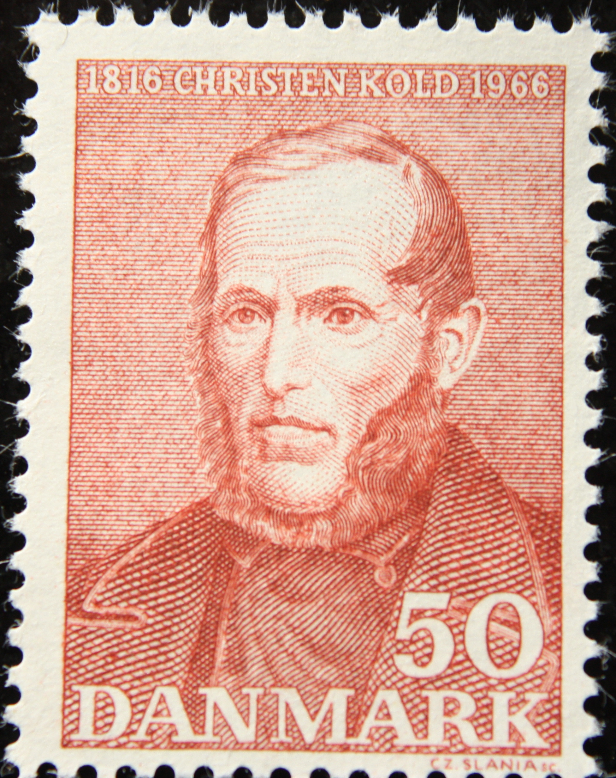
FAKTA-side: Christen Mikkelsen Kolds livsforløb:

1816 29. marts født i Thisted. Forældre: Kirsten Marie & Mikkel Christensen Kold.
1930 18. april konfirmeret og stod som den dygtigste elev øverst i kirken
1831 maj omgangslærer i landsbyen Fårtoft lige udenfor Thisted.
1831 november huslærer hos proprietær Lillelund på gården Kovstrup i Sønderhå.
1834 efterår optaget på Snedsted præstegårdsseminarium v. forst. G. P. Brammer.
1835 julen møder vækkelsesprædikanten Peter Larsen fra Skræppenborg i Håsum.
1836 nov. huslærer hos provst J. Kr. Sørensen i Solbjerg præstegård på Mors.
1837 31. jan. vækkelsesmøde med Peter Larsen Skræppenborg i Solbjerg præstegård.
1837 1. nov. lærervikar i Øster Jølby skole, hvor Kold også holder vækkelsesmøder.
1838 1. maj huslærer hos studebonde Knud L. Knudsen, Forballum. Maren bliver Kolds elev.
1840 vinter holder Danske Samfund, højskoleaftener for voksne i Forballum.
1841 1. okt. flytter med pastor Daniel Hass, Mjolden til København og går i bogbinderlære.
1841-42 i København møder Kold bl.a.: P. C. Kierkegaard, Jac. Chr. Lindberg og Grundtvig.
1842 1. okt. får svendebrev som bogbinder i København og påbegynder med familien Hass en
missionsrejsen til Tyrkiet. Skib til Flensborg, dagvogn og tog via Berlin, Dresden til
Wien og skib på Donau, Sorte Havet gennem Bosperus til Konstantinopel (Istanbul).
1842 1. dec. når frem til Smyrna (Izmir) og bor hos familien Hass oppe i den kølige forstad Buca.
1844 marts uoverensstemmelser med pastor Hass og bliver bogbinder nede i storbyen Smyrna.
1847 juni begynder hjemrejsen med skib til Trieste og går op gennem Europa med en trækvogn.
1847 20.juli besøger Adelsberggrotten (Postonja-grotten) og vandrer over Alperne til Salzburg.
1847 19. sept. efter 14 dages pause i Forballum går turen til Thisted over Gl. Sogn, Ubby & Mors.
1847 ultimo sept. hjemme i Thisted. Som arbejdsløs påtænker Kold at udvandre til Amerika.
1847 1. nov. bliver huslærer ved pastor C. F. Hassenfeldt i Gammel Sogn, Holmsland.
Besøger huslærer A. Poulsen Dal på gården Rydbjerg og lærer N. Outzen i Hodde skole.
1848. april melder sig som frivillig soldat sammen med unge fra Jelling seminarium & Vejle.
kommer til Århus og derfra udskibes til Kerteminde. Soldatertræning ved Refsvindinge.
1848 sommeren Indkvarteres i Sanderum. Kommer til Kolding og Vejle. Besøger Peter Larsen i Dons.
1848 1. nov. hjemsendes og bliver huslærer hos pastor C. Østergaard i Sdr. Felding.
1849 efterår huslærer v. pastor V. Birkedal i Ryslinge, Fyn. Afholder Danske Samfund i præstegården.
1850 maj Grundtvig giver tilsagn om penge. Køber hus til højskole i Ryslinge by, fortryder
1850 sommer og køber grund og bygger sin første højskole på Ryslinge Mark: Nørremarksgyden 8.
1850 nov. afholder højskoleaftener og skriver : ”Om børneskolen”. Udkommer først i 1877.
1851 jan.-marts lærer hos rigsdagsmand Jens Jørgensen, Bjerregård og besøger Uldum Højskole.
1851 3. nov. åbner Den højere Bondeskolen på Ryslinge mark med 14 elever.
1851 juleferien tilbringes med højskoleeleverne hos rigsdagsmand Chr. Larsen, Flægkærgård, Dalby.
1852 1. maj åbner Friskolen i Dalby på Hindsholm. Højskolen flytter også til Dalby 1853.
1853 sommer sælger skolehuset i Ryslinge og bygger sin anden højskole ”Fjællekassen” i Dalby.
1857 3. nov. skolesyn i børneskolen i Dalby. Vinteren 1857-58: 36 højskoleelever.
1858 26. marts provsten vil holde ”eksamen” i Kolds højskole – ”slaget om Fjællekassen”.
1859 august første fri-skolemøde i Dalby for lærere og forstandere fra friskoler og højskoler.
1860 august andet fri-skolemøde afholdes i København. Grundtvig møder uventet op som gæst.
1862 3. nov. Kold åbner sin tredie nybyggede Dalum højskole på Hjallese mark syd for Odense.
1863 1. april den første 3 måneders pigeskole med 18 elever. Sødinge højskole har 5 sommerelever.
1865 Historien om Lille Mis udkommer i Julie Heins Læsebog med Billeder for Småbørn
1866 8. august Kold gifter sig med Ane KirStine Jakobsen i Fangel. Nazarethkirken åbner samme dag.
1866 11. sept. Kold taler ved det andet grundtvigske vennemøde på Store Ravnsborg i København.
1867 27. april lørdag morgen fødes datteren Marie. (1867-1925). Gift 1891 m. Peder L. Pedersen.
1869 20. febr. lørdag morgen fødes datteren Kristine. (1869-1930). ugift
1870 6. april Kold dør og begraves 12. april ved Dalum kirke. Sidste skolevinter 1869-70: 100 elever.

Læs mere på: friskolearkivet.dk og hojskolehistorie.dk 2020 Lars Thorkild Bjørn

